Název školy: Základní škola Chomutov, Písečná 5144
Autor: Vendulka Kudlíková
Název materiálu: VY_52_INOVACE_16_Oběhová_soustava_vk2
Číslo projektu: CZ 1.07/1.4.00/21.3355
Vzdělávací oblast/obor/okruh: Člověk a příroda/ BIOLOGIE
Datum tvorby: 11. 6. 2013
Cílový ročník: osmý
Klíčové slovo: srdce, cévy, tepny, žíly, vlásečnice, systola, diastola
Anotace: Pracovní list je určen pro žáky 8. ročníku, slouží k upevňování probrané látky a opakování oběhové soustavy člověka. Materiál je doprovázen doplňováním dané látky v textu a obrazovým materiálem.

Doplň:
Oběh krve zajišťují ___________a ___________. Srdce je ___________ sval. Je uložen ve vazivovém pouzdře ___________. Má dvě ___________ a dvě ___________. Jsou odděleny síňokomorovými (cípatými) ___________. Stah srdečního svalu se nazývá ___________, ochabnutí ___________. Srdce je zásobováno ___________ cévami.
Cévy se dělí na tepny, ___________a ___________. Tepny vedou krev od ___________. ___________ vedou krev k srdci. Spojky mezi tepnami a žílami jsou ___________. V žílách jsou na vnitřních stěnách ___________.
Popiš nákres srdce:
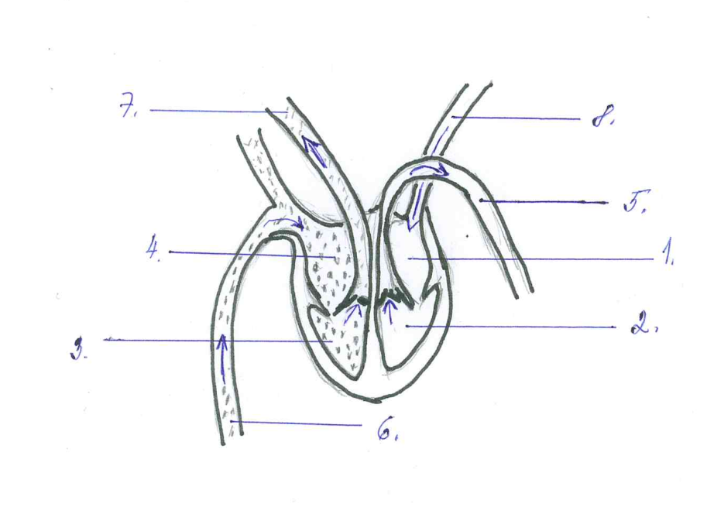
- _________________
- _________________
- _________________
- _________________
- _________________
- _________________
- _________________
- _________________
Odpověz:
- Co je příčinou infarktu? __________________________________.
- Jaký je průměrný počet tepů za minutu______________________.
- Jak se nazývají chlopně na začátku aorty a plicní tepny? __________.
- Jaká je normální klidová hodnota krevního tlaku? _______________.

Řešení:
Oběh krve zajišťují srdce a cévy. Srdce je dutý sval. Je uložen ve vazivovém pouzdře osrdečníku. Má dvě síně a dvě komory. Jsou odděleny síňokomorovými (cípatými) chlopněmi. Stah srdečního svalu se nazývá systola, ochabnutí diastola. Srdce je zásobováno věnčitými cévami.
Cévy se dělí na tepny, žíly a vlásečnice. Tepny vedou krev od srdce. Žíly vedou krev k srdci. Spojky mezi tepnami a žílami jsou vlásečnice. V žílách jsou na vnitřních stěnách chlopně.
Popiš nákres srdce:
- Levá síň
- Levá komora
- Pravá komora
- Pravá síň
- Aorta
- Dutá žíla
- Plicní tepna
- Plicní žíla
Odpověz:
- Co je příčinou infarktu? Prasknutí věnčité cévy na srdci.
- Jaký je průměrný počet tepů za minutu? 68- 72 tepů za minutu.
- Jak se nazývají chlopně na začátku aorty a plicní tepny? Poloměsíčité.
- Jaká je normální klidová hodnota krevního tlaku? 120/180 torrů.

